SK 네트웍스 Family AI Camp

데이터베이스/저장소
설계 문서
  - 부동산 중개업무 멀티 에이전트 플랫폼 · F1/F2/F3 통합

구분 | 내용
산출물 단계 | 데이터 수집 및 저장
기준 DDL | F1·F2·F3 통합 DDL · PostgreSQL 15+
기준 일자 | 2026. 08. 14.
문서 버전 | v1.0

목차
54개 테이블을 업무 경계에 따라 16개 도메인 장으로 분리하였다. 각 장은 엔터티 목록, 관계도, 주요 관계, 물리 테이블 정의 순서로 구성한다.
대분류 | 쪽
모델링 방법 | 2
논리 데이터 모델 | 3
도메인별 데이터 모델 | 5
제약 조건 및 무결성 관리 | 39
저장소 구성 및 운영 원칙 | 39
변경 이력 및 적용 전략 | 40

도메인별 목차
No. | 도메인 | 쪽 | No. | 도메인 | 쪽
01 | Tenant · 사용자 · 설정 | 5 | 10 | 문서 · 계약/상담 연결 | 23
02 | 단지 · 평형 · 세대 | 7 | 11 | 메시지 템플릿 · 발송 · 수신자 | 25
03 | 사람 · 연락처 · 세대 관계 | 9 | 12 | F2 · STT 장부 입력 보조 | 27
04 | 매물 업무 원장 | 11 | 13 | F3 · 실행과 포지션 카드 | 29
05 | 구입장 · 손님 수요 | 13 | 14 | F3 · 교차 판단 | 32
06 | 상담 · 임시 장부 · 메모 | 15 | 15 | F3 · 캠페인과 피드백 | 34
07 | 임대차 상태 · 계약 · 거래 | 17 | 16 | 변경 이력 · 접근 감사 | 37
08 | 후속 일정 · 사용자 알림 | 19
09 | 문서 · 세대/사람/수요 연결 | 21

모델링 방법

설계 범위
DBMS PostgreSQL 15 이상
대상 운영 기준 테이블 54개, F1 업무 원장·F2 입력 보조·F3 판단 보조·감사
저장소 관계형 데이터베이스 + Object Storage, 선택적 pgvector 확장

핵심 모델링 원칙
- F1 업무 원장을 단일 원천으로 유지하고 F2와 F3는 F1을 통해서만 연결한다.
- 대부분의 업무 테이블에 brokerage_id를 두고 복합 FK로 Tenant 경계를 보장한다.
- PK·FK·UNIQUE·NOT NULL·INDEX는 DB가 보장하고 상태 전이와 업무 규칙은 서버가 처리한다.
- 음성·PDF·사진은 Object Storage에 저장하고 DB에는 문서 메타데이터와 업무 연결만 저장한다.
- 상담·거래·감사 데이터는 과거 맥락을 보존하도록 누적 이력 중심으로 설계한다.

표기 규칙
표기 | 의미 | 적용 목적
PK | Primary Key | 테이블 내 레코드 고유 식별
FK | Foreign Key | 부모 엔터티 존재 및 Tenant 경계 보장
UQ | Unique | 업무키 또는 중복 금지 조합
IDX | Index | 검색·조인·정렬 성능 보조
JSONB | 반정형 데이터 | 모델 파라미터·조건·AI 결과 등 변화가 잦은 구조

논리 데이터 모델

서비스 데이터 흐름
F2  음성·STT | → | F1  업무 원장 | → | F3  판단·추천
F2와 F3는 서로 직접 업무 데이터를 교환하지 않는다. F2가 승인된 입력을 F1에 반영하고, F3는 F1의 구조화 데이터와 상담 이력을 읽어 파생 판단을 만든다.

도메인 목록
No. | 업무 분류 | 도메인 장 | 테이블 | 핵심 엔터티
01 | Tenant / 사용자 | Tenant · 사용자 · 설정 | 5 | brokerage, app_user, code_group, code_value, ai_model_config
02 | 단지 / 세대 | 단지 · 평형 · 세대 | 3 | complex, complex_unit_type, unit
03 | 사람 / 관계 | 사람 · 연락처 · 세대 관계 | 5 | party, party_contact, unit_party_relation, party_merge_history, consent_event
04 | 매물 | 매물 업무 원장 | 1 | listing
05 | 구입장 / 수요 | 구입장 · 손님 수요 | 2 | demand, demand_complex
06 | 상담 | 상담 · 임시 장부 · 메모 | 4 | ledger_draft, interaction, facility_history, general_memo
07 | 계약 / 거래 | 임대차 상태 · 계약 · 거래 | 3 | tenancy_history, contract, transaction_history
08 | 일정 / 알림 | 후속 일정 · 사용자 알림 | 3 | schedule_event, notification_preference, notification
09 | 문서 1/2 | 문서 · 세대/사람/수요 연결 | 4 | document, unit_document, party_document, demand_document
10 | 문서 2/2 | 문서 · 계약/상담 연결 | 2 | contract_document, interaction_document
11 | 메시지 | 메시지 템플릿 · 발송 · 수신자 | 3 | message_template, message_send, message_recipient
12 | F2 | F2 · STT 장부 입력 보조 | 3 | f2_stt_job, f2_field_proposal, f2_log_proposal
13 | F3 1/3 | F3 · 실행과 포지션 카드 | 5 | f3_agent_run, f3_tool_call, f3_position_card, f3_position_card_evidence, f3_position_card_correction
14 | F3 2/3 | F3 · 교차 판단 | 4 | f3_cross_judgment, f3_judgment_candidate, f3_judgment_candidate_evidence, f3_pair_exclusion
15 | F3 3/3 | F3 · 캠페인과 피드백 | 5 | f3_campaign, f3_campaign_segment, f3_campaign_target, f3_campaign_target_evidence, f3_feedback
16 | 감사 / 이력 | 변경 이력 · 접근 감사 | 2 | change_history, access_audit_log

상위 관계
- brokerage → app_user 및 대부분의 업무 데이터: 중개사무소별 소유 경계
- complex → complex_unit_type → unit → listing: 단지·평형·실제 세대·매물 업무 건
- party → party_contact / demand, unit ↔ party: 사람·연락처·수요·세대 역할
- listing / demand → contract → transaction_history: 중개 업무에서 계약·완료 거래로 진행
- F1 interaction + 구조화 데이터 → F3 position card / judgment / campaign: 근거 기반 판단 보조

도메인별 데이터 모델
아래 장부터 각 도메인의 핵심 테이블을 중복 없이 배치한다. 관계도에는 이해를 돕기 위한 외부 참조 테이블이 함께 표시될 수 있다.

Tenant · 사용자 · 설정
DOMAIN 01 · Tenant / 사용자
brokerage 는 서로 다른 중개사무소의 데이터를 나누는 최상위 소유 단위입니다. 대부분의 업무 데이터가 brokerage_id 를 갖는 이유는 사무소 간 데이터가 섞이지 않게 하기 위해서입니다. • app_user : 사무소 내부 사용자와 역할 · • code_group / code_value : 사무소별 업무 코드 · • ai_model_config : F2·F3가 사용할 모델 설정

엔터티 목록
테이블 | 업무 역할 | 컬럼 | FK
brokerage | 서비스를 사용하는 중개사무소. F1·F2·F3 전체 데이터의 최상위 tenant. | 10 | 0
app_user | 개업공인중개사·직원·읽기전용 사용자를 관리한다. 계정은 삭제보다 비활성화를 사용한다. | 13 | 1
code_group | 사무소가 관리하는 현상태·분류·연락처 마커·문서 유형 등 코드 그룹. F1-MD-06. | 11 | 2
code_value | 코드 그룹별 실제 선택 값. 비활성화해도 과거 레코드의 참조는 보존한다. | 13 | 2
ai_model_config | F2 STT·슬롯필링과 F3 에이전트·임베딩 모델을 설정으로 교체하기 위한 메타데이터. 비밀키는 저장하지 않는다. | 15 | 3

ERD 관계도
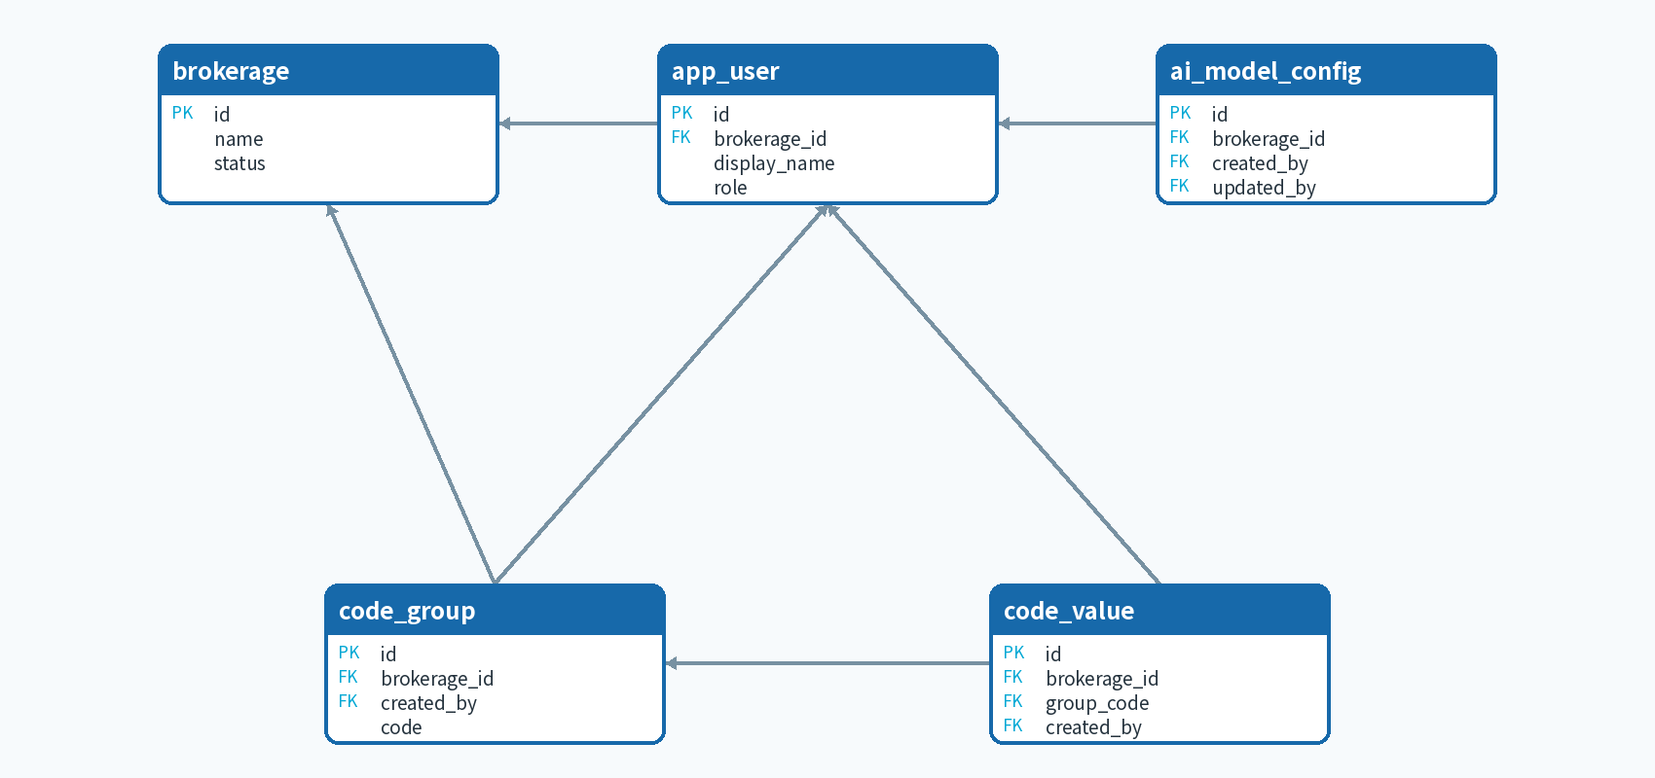
파란색은 본 도메인 핵심 테이블, 회색은 관계 이해를 위해 표시한 외부 참조 테이블이다.

주요 관계
자식 | 부모 | 관계 | FK 컬럼 | 설명
app_user | brokerage | N : 1 | brokerage_id | app_user의 brokerage_id가 brokerage를 참조
code_group | brokerage | N : 1 | brokerage_id | code_group의 brokerage_id가 brokerage를 참조
code_group | app_user | N : 1 | brokerage_id, created_by | code_group의 brokerage_id, created_by가 app_user를 참조
code_value | code_group | N : 1 | brokerage_id, group_code | code_value의 brokerage_id, group_code가 code_group를 참조
code_value | app_user | N : 1 | brokerage_id, created_by | code_value의 brokerage_id, created_by가 app_user를 참조
ai_model_config | brokerage | N : 1 | brokerage_id | ai_model_config의 brokerage_id가 brokerage를 참조
ai_model_config | app_user | N : 1 | brokerage_id, created_by | ai_model_config의 brokerage_id, created_by가 app_user를 참조
ai_model_config | app_user | N : 1 | brokerage_id, updated_by | ai_model_config의 brokerage_id, updated_by가 app_user를 참조

물리 테이블 정의
테이블 | PK | FK · Unique · Index | 주요 컬럼
brokerage | id | UQ uq_brokerage_business_number (business_number) [partial] | name, business_number, status, phone, address, settings
app_user | id | FK (brokerage_id) → brokerage  UQ uq_app_user_login (brokerage_id, login_id)  UQ uq_app_user_tenant_id (brokerage_id, id)  IDX idx_app_user_brokerage_active (brokerage_id, is_active) | display_name, role, login_id, password_hash, phone, ui_preferences, is_active
code_group | id | FK (brokerage_id) → brokerage  FK (brokerage_id, created_by) → app_user  UQ uq_code_group_code (brokerage_id, code)  UQ uq_code_group_tenant_id (brokerage_id, id) | created_by, code, name, description, is_system_group, is_active
code_value | id | FK (brokerage_id, group_code) → code_group  FK (brokerage_id, created_by) → app_user  UQ uq_code_value_code (brokerage_id, group_code, code)  UQ uq_code_value_tenant_id (brokerage_id, id) 외 1건 | group_code, created_by, code, label, description, display_order, metadata
ai_model_config | id | FK (brokerage_id) → brokerage  FK (brokerage_id, created_by) → app_user  UQ uq_ai_model_config_tenant_id (brokerage_id, id)  UQ uq_ai_model_config_active_capability (brokerage_id, capability) [partial] | created_by, updated_by, model_name, capability, provider, endpoint_alias, parameters

단지 · 평형 · 세대
DOMAIN 02 · 단지 / 세대
complex 는 단지, unit 은 실제 동·호입니다. 평형·타입 정보는 complex_unit_type 으로 분리합니다. 세대는 매물로 나오지 않아도 계속 존재합니다. 이후 하나의 세대에 시점과 거래 유형이 다른 여러 매물이 생길 수 있습니다.

엔터티 목록
테이블 | 업무 역할 | 컬럼 | FK
complex | 아파트 단지 또는 오피스텔·빌라·상가 등 관리 대상 건물 묶음. F1-MD-01~03. | 17 | 1
complex_unit_type | 단지·타입별 평형, 전용면적, 공급면적 마스터. F1-MD-07. | 12 | 1
unit | 매물 여부와 무관한 세대 전수 대장의 기준 행. lifecycle_status는 현 임대차 상태와 별개의 업무 상태다. F1-GR-01, F1-TR-01. | 30 | 4

ERD 관계도
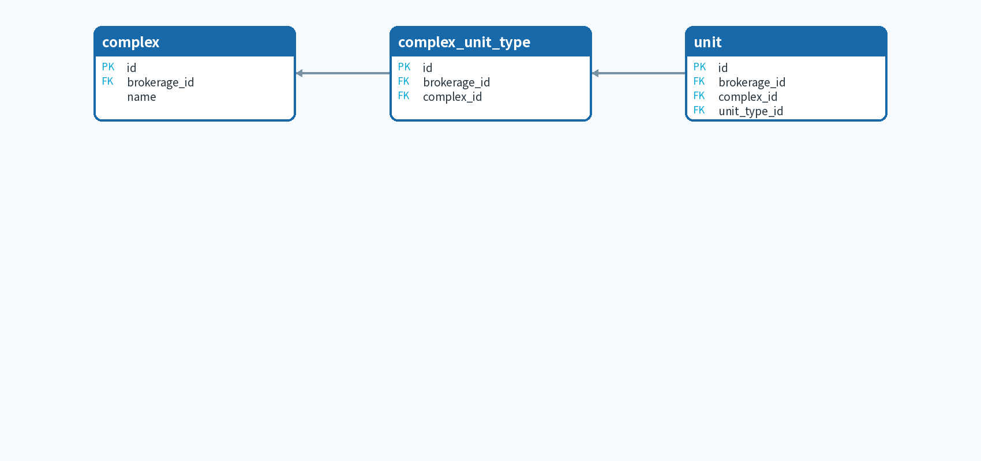
파란색은 본 도메인 핵심 테이블, 회색은 관계 이해를 위해 표시한 외부 참조 테이블이다.

주요 관계
자식 | 부모 | 관계 | FK 컬럼 | 설명
complex_unit_type | complex | N : 1 | brokerage_id, complex_id | complex_unit_type의 brokerage_id, complex_id가 complex를 참조
unit | complex | N : 1 | brokerage_id, complex_id | unit의 brokerage_id, complex_id가 complex를 참조
unit | complex_unit_type | N : 1 | brokerage_id, unit_type_id | unit의 brokerage_id, unit_type_id가 complex_unit_type를 참조

물리 테이블 정의
테이블 | PK | FK · Unique · Index | 주요 컬럼
complex | id | FK (brokerage_id) → brokerage  UQ uq_complex_tenant_id (brokerage_id, id)  IDX idx_complex_brokerage_type (brokerage_id, property_type) [partial]  IDX idx_complex_name_trgm (name gin_trgm_ops) | property_type, name, legal_dong_code, road_address, jibun_address, household_count, completion_year
complex_unit_type | id | FK (brokerage_id, complex_id) → complex  UQ uq_complex_unit_type_code (brokerage_id, complex_id, type_code)  UQ uq_complex_unit_type_tenant_id (brokerage_id, id)  IDX idx_complex_unit_type_complex (brokerage_id, complex_id, is_active) | complex_id, type_code, pyeong, exclusive_area_sqm, supply_area_sqm, description, is_active
unit | id | FK (brokerage_id, complex_id) → complex  FK (brokerage_id, unit_type_id) → complex_unit_type  UQ uq_unit_tenant_id (brokerage_id, id)  UQ uq_unit_location (brokerage_id, complex_id, COALESCE(building_no, ''), ho) [partial] 외 1건 | complex_id, unit_type_id, tenancy_status_group_code, tenancy_status_code, assigned_user_id, unit_usage_type, loan_amount

사람 · 연락처 · 세대 관계
DOMAIN 03 · 사람 / 관계
party 는 고객만이 아니라 임대인·임차인·매수 희망자·공동중개업소 등 업무에 등장하는 개인 또는 조직입니다. • party_contact : 한 사람의 여러 연락처 · • unit_party_relation : 해당 세대에서의 주인·공동명의자·세입자 역할 · • 병합과 동의는 별도 이력으로 보존

엔터티 목록
테이블 | 업무 역할 | 컬럼 | FK
party | 임대인·임차인·구입자·공동중개 업소를 통합 관리하는 참여자. 주민등록번호는 저장하지 않는다. | 14 | 2
party_contact | 인물별 복수 연락처·마커·수신거부를 연락처 단위로 관리한다. F1-UD-12~13, F1-MS-15. | 19 | 2
unit_party_relation | 세대와 임대인·임차인 등의 시간 관계. role_index는 상담 로그 ①②③ 인물 인덱스의 기준이다. | 12 | 2
party_merge_history | 중복 인물 병합 시 양쪽 스냅샷과 수행자를 보존한다. F1-UD-22. | 9 | 3
consent_event | 개인정보 활용 동의·철회 이벤트. 현재 상태는 최신 이벤트로 계산한다. | 12 | 2

ERD 관계도
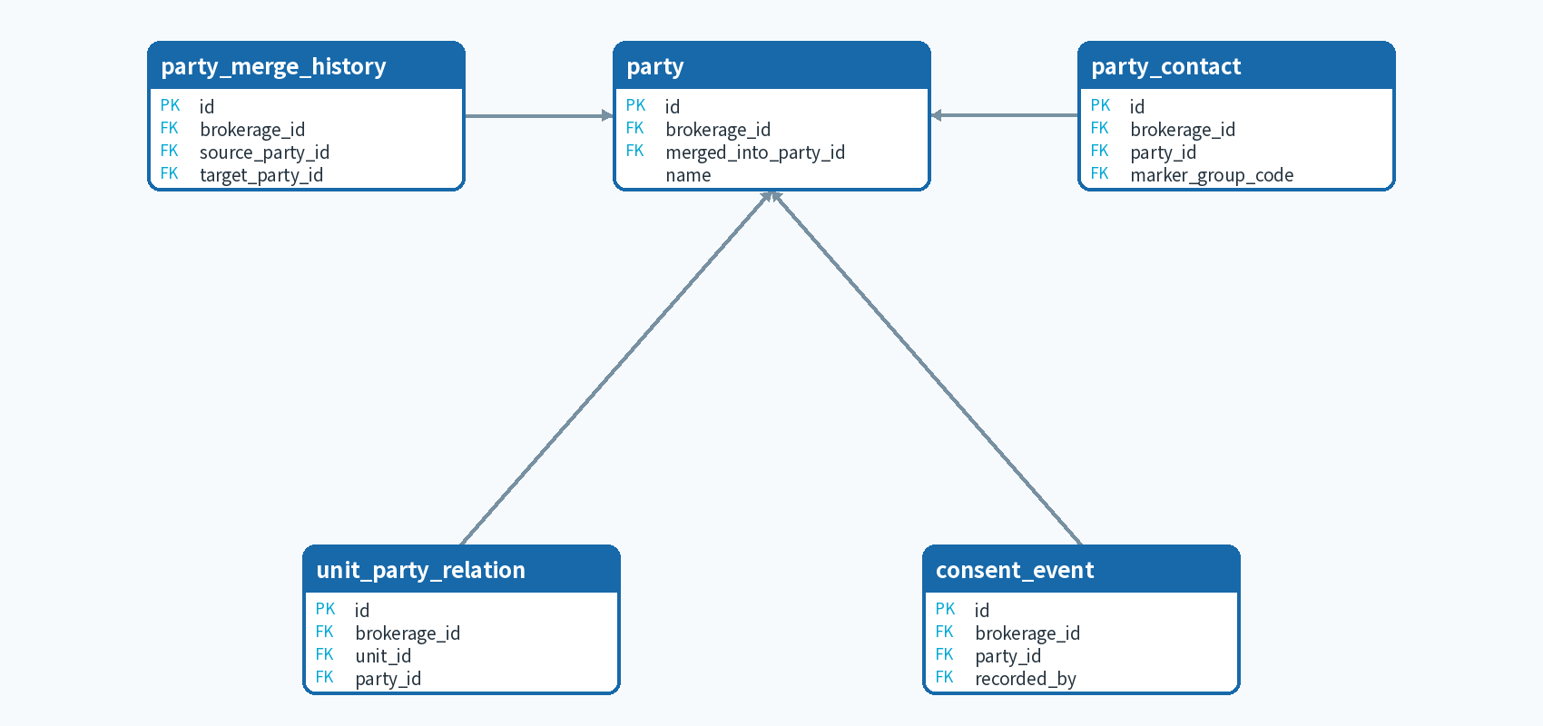
파란색은 본 도메인 핵심 테이블, 회색은 관계 이해를 위해 표시한 외부 참조 테이블이다.

주요 관계
자식 | 부모 | 관계 | FK 컬럼 | 설명
party | party | N : 1 | brokerage_id, merged_into_party_id | party의 brokerage_id, merged_into_party_id가 party를 참조
party_contact | party | N : 1 | brokerage_id, party_id | party_contact의 brokerage_id, party_id가 party를 참조
unit_party_relation | party | N : 1 | brokerage_id, party_id | unit_party_relation의 brokerage_id, party_id가 party를 참조
party_merge_history | party | N : 1 | brokerage_id, source_party_id | party_merge_history의 brokerage_id, source_party_id가 party를 참조
party_merge_history | party | N : 1 | brokerage_id, target_party_id | party_merge_history의 brokerage_id, target_party_id가 party를 참조
consent_event | party | N : 1 | brokerage_id, party_id | consent_event의 brokerage_id, party_id가 party를 참조

물리 테이블 정의
테이블 | PK | FK · Unique · Index | 주요 컬럼
party | id | FK (brokerage_id) → brokerage  FK (brokerage_id, merged_into_party_id) → party  UQ uq_party_tenant_id (brokerage_id, id)  IDX idx_party_name_trgm (name gin_trgm_ops) 외 1건 | merged_into_party_id, party_type, name, birth_date, business_number, alias, memo
party_contact | id | FK (brokerage_id, party_id) → party  FK (brokerage_id, marker_group_code, marker_code) → code_value  UQ uq_party_contact_tenant_id (brokerage_id, id)  UQ uq_party_contact_value (brokerage_id, party_id, contact_type, normalized_value) [partial] 외 1건 | party_id, marker_group_code, marker_code, contact_type, sms_opt_out_reason, value, normalized_value
unit_party_relation | id | FK (brokerage_id, unit_id) → unit  FK (brokerage_id, party_id) → party  UQ uq_unit_party_relation_tenant_id (brokerage_id, id)  UQ uq_unit_party_relation_current_index (brokerage_id, unit_id, role, role_index) [partial] 외 1건 | unit_id, party_id, role, role_index, is_primary, is_co_owner, valid_from
party_merge_history | id | FK (brokerage_id, source_party_id) → party  FK (brokerage_id, target_party_id) → party  UQ uq_party_merge_history_tenant_id (brokerage_id, id) | source_party_id, target_party_id, merged_by, source_snapshot, target_snapshot, merged_at, memo
consent_event | id | FK (brokerage_id, party_id) → party  FK (brokerage_id, recorded_by) → app_user  UQ uq_consent_event_tenant_id (brokerage_id, id)  IDX idx_consent_event_party (brokerage_id, party_id, occurred_at DESC) | party_id, recorded_by, event_type, source_type, document_version, purpose, items

매물 업무 원장
DOMAIN 04 · 매물
listing 은 세대 자체가 아니라, 특정 세대가 특정 시점에 매매·전세·월세 대상으로 나온 업무 건 입니다. 세대는 계속 존재하지만 매물은 생성되고 종료되므로 하나의 unit 에 여러 listing 이 생길 수 있습니다.

엔터티 목록
테이블 | 업무 역할 | 컬럼 | FK
listing | 특정 세대가 시간에 따라 반복해서 매물화되는 개별 업무 건. 세대 원장과 분리한다. | 26 | 4

ERD 관계도
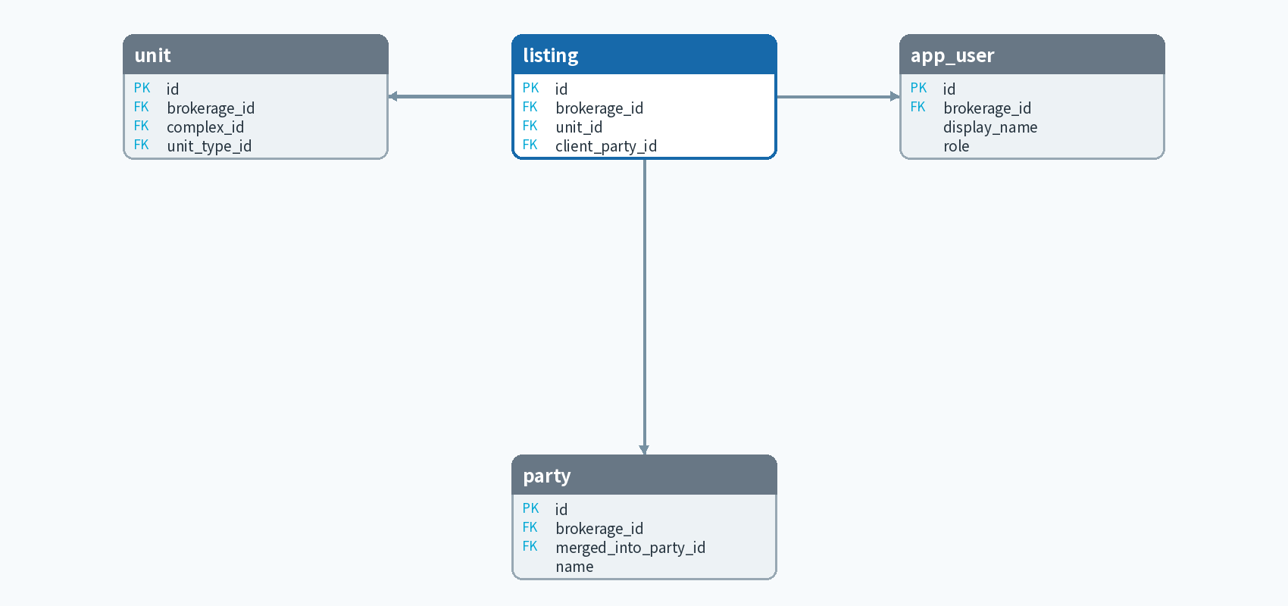
파란색은 본 도메인 핵심 테이블, 회색은 관계 이해를 위해 표시한 외부 참조 테이블이다.

주요 관계
자식 | 부모 | 관계 | FK 컬럼 | 설명
listing | unit | N : 1 | brokerage_id, unit_id | listing의 brokerage_id, unit_id가 unit를 참조
listing | party | N : 1 | brokerage_id, client_party_id | listing의 brokerage_id, client_party_id가 party를 참조
listing | party | N : 1 | brokerage_id, co_broker_party_id | listing의 brokerage_id, co_broker_party_id가 party를 참조
listing | app_user | N : 1 | brokerage_id, assigned_user_id | listing의 brokerage_id, assigned_user_id가 app_user를 참조

물리 테이블 정의
테이블 | PK | FK · Unique · Index | 주요 컬럼
listing | id | FK (brokerage_id, unit_id) → unit  FK (brokerage_id, client_party_id) → party  UQ uq_listing_tenant_id (brokerage_id, id)  IDX idx_listing_unit (brokerage_id, unit_id, received_at DESC) [partial] 외 1건 | unit_id, client_party_id, co_broker_party_id, assigned_user_id, status, received_at, handover_condition

구입장 · 손님 수요
DOMAIN 05 · 구입장 / 수요
demand 는 한 사람이 특정 시점에 찾는 조건 한 건으로, 현업의 구입장·손님대장 한 행에 해당합니다. 한 사람은 시간이 지나며 여러 수요를 가질 수 있고, demand_complex 가 여러 희망 단지를 연결합니다.

엔터티 목록
테이블 | 업무 역할 | 컬럼 | FK
demand | 구입장 한 건. 완료 시 성사 세대 또는 연결 없이 종료한 사유와 완료 시각을 보존한다. | 34 | 6
demand_complex | 구입장과 희망 단지의 실제 다대다 관계. | 5 | 2

ERD 관계도
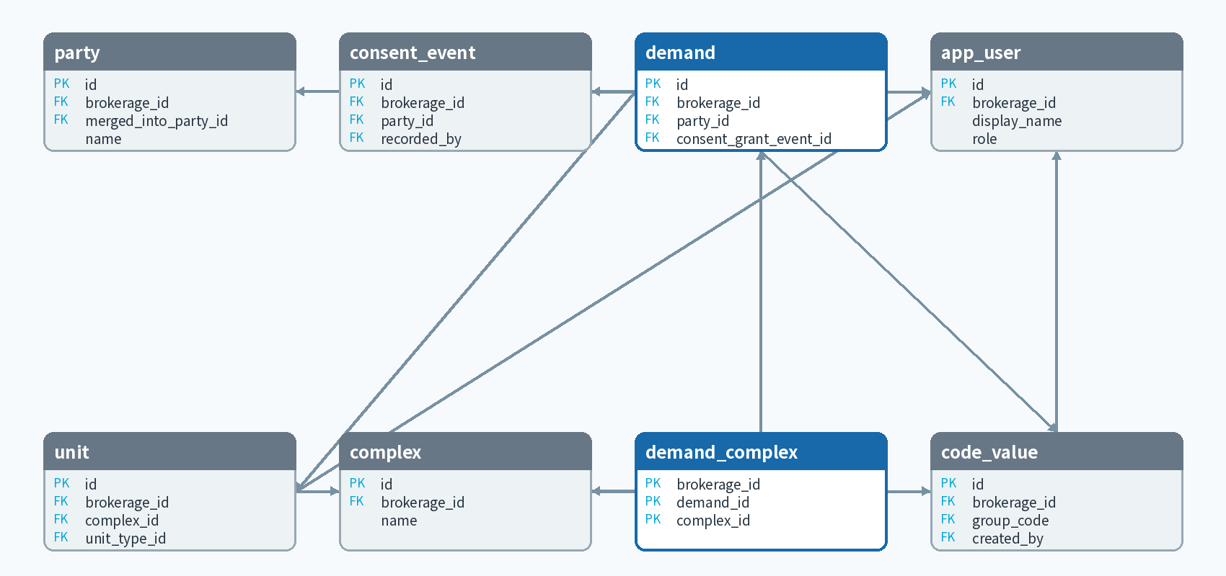
파란색은 본 도메인 핵심 테이블, 회색은 관계 이해를 위해 표시한 외부 참조 테이블이다.

주요 관계
자식 | 부모 | 관계 | FK 컬럼 | 설명
demand | party | N : 1 | brokerage_id, party_id | demand의 brokerage_id, party_id가 party를 참조
demand | consent_event | N : 1 | brokerage_id, consent_grant_event_id | demand의 brokerage_id, consent_grant_event_id가 consent_event를 참조
demand | unit | N : 1 | brokerage_id, completed_unit_id | demand의 brokerage_id, completed_unit_id가 unit를 참조
demand | party | N : 1 | brokerage_id, co_broker_party_id | demand의 brokerage_id, co_broker_party_id가 party를 참조
demand | app_user | N : 1 | brokerage_id, assigned_user_id | demand의 brokerage_id, assigned_user_id가 app_user를 참조
demand | code_value | N : 1 | brokerage_id, classification_group_code, classification_code | demand의 brokerage_id, classification_group_code, classification_code가 code_value를 참조
demand_complex | demand | N : 1 | brokerage_id, demand_id | demand_complex의 brokerage_id, demand_id가 demand를 참조
demand_complex | complex | N : 1 | brokerage_id, complex_id | demand_complex의 brokerage_id, complex_id가 complex를 참조

물리 테이블 정의
테이블 | PK | FK · Unique · Index | 주요 컬럼
demand | id | FK (brokerage_id, party_id) → party  FK (brokerage_id, consent_grant_event_id) → consent_event  UQ uq_demand_tenant_id (brokerage_id, id)  IDX idx_demand_party (brokerage_id, party_id, received_at DESC) [partial] 외 1건 | party_id, consent_grant_event_id, completed_unit_id, co_broker_party_id, assigned_user_id, classification_group_code, classification_code
demand_complex | brokerage_id, demand_id, complex_id | FK (brokerage_id, demand_id) → demand  FK (brokerage_id, complex_id) → complex  IDX idx_demand_complex_complex (brokerage_id, complex_id, demand_id) | demand_id, complex_id, preference_order

상담 · 임시 장부 · 메모
DOMAIN 06 · 상담
interaction 은 전화·문자·메모 등 실제 접촉 기록입니다. 기존 기록을 덮어쓰기보다 새 기록을 계속 추가하여 과거 맥락을 보존합니다. ledger_draft 는 확정 전 입력 초안이며, 상담 로그는 F3가 표에 없는 협의 조건과 대화 맥락을 읽는 핵심 근거입니다.

엔터티 목록
테이블 | 업무 역할 | 컬럼 | FK
ledger_draft | F1 빈 행과 F2 분석 전후 미완성 값을 보존하는 임시 레코드. 핵심 원장의 NOT NULL 무결성을 훼손하지 않는다. | 19 | 9
interaction | 상담 로그의 단일 원장. 로그는 append-only이며 삭제 대신 무효 처리한다. F2/F3 로그는 승인된 결과만 확정한다. | 27 | 8
facility_history | 설비·하자·수리 이력을 누적한다. F1-UD-20 선택 요구사항. | 9 | 3
general_memo | 세대·손님과 무관한 사무소 공용 메모장. F1-ET-01 선택 요구사항. | 12 | 3

ERD 관계도
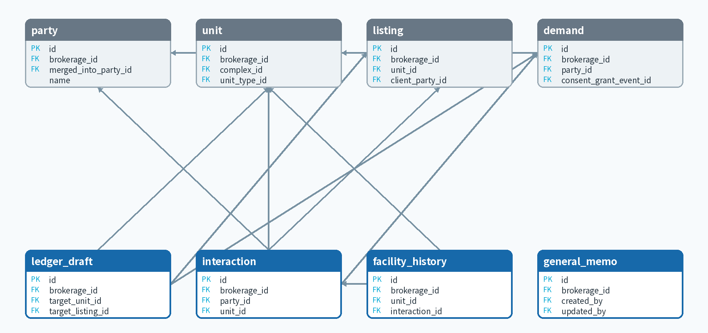
파란색은 본 도메인 핵심 테이블, 회색은 관계 이해를 위해 표시한 외부 참조 테이블이다.

주요 관계
자식 | 부모 | 관계 | FK 컬럼 | 설명
ledger_draft | unit | N : 1 | brokerage_id, target_unit_id | ledger_draft의 brokerage_id, target_unit_id가 unit를 참조
ledger_draft | listing | N : 1 | brokerage_id, target_listing_id | ledger_draft의 brokerage_id, target_listing_id가 listing를 참조
ledger_draft | demand | N : 1 | brokerage_id, target_demand_id | ledger_draft의 brokerage_id, target_demand_id가 demand를 참조
ledger_draft | unit | N : 1 | brokerage_id, final_unit_id | ledger_draft의 brokerage_id, final_unit_id가 unit를 참조
ledger_draft | listing | N : 1 | brokerage_id, final_listing_id | ledger_draft의 brokerage_id, final_listing_id가 listing를 참조
ledger_draft | demand | N : 1 | brokerage_id, final_demand_id | ledger_draft의 brokerage_id, final_demand_id가 demand를 참조
interaction | party | N : 1 | brokerage_id, party_id | interaction의 brokerage_id, party_id가 party를 참조
interaction | unit | N : 1 | brokerage_id, unit_id | interaction의 brokerage_id, unit_id가 unit를 참조
interaction | listing | N : 1 | brokerage_id, listing_id | interaction의 brokerage_id, listing_id가 listing를 참조
interaction | demand | N : 1 | brokerage_id, demand_id | interaction의 brokerage_id, demand_id가 demand를 참조
facility_history | unit | N : 1 | brokerage_id, unit_id | facility_history의 brokerage_id, unit_id가 unit를 참조
facility_history | interaction | N : 1 | brokerage_id, interaction_id | facility_history의 brokerage_id, interaction_id가 interaction를 참조

물리 테이블 정의
테이블 | PK | FK · Unique · Index | 주요 컬럼
ledger_draft | id | FK (brokerage_id) → brokerage  FK (brokerage_id, target_unit_id) → unit  UQ uq_ledger_draft_tenant_id (brokerage_id, id)  IDX idx_ledger_draft_user_status (brokerage_id, created_by, status, updated_at DESC) | target_unit_id, target_listing_id, target_demand_id, final_unit_id, final_listing_id, final_demand_id, created_by
interaction | id | FK (brokerage_id) → brokerage  FK (brokerage_id, party_id) → party  UQ uq_interaction_tenant_id (brokerage_id, id)  IDX idx_interaction_unit (brokerage_id, unit_id, occurred_at DESC) [partial] 외 1건 | party_id, unit_id, listing_id, demand_id, approved_by, created_by, voided_by
facility_history | id | FK (brokerage_id, unit_id) → unit  FK (brokerage_id, interaction_id) → interaction  UQ uq_facility_history_tenant_id (brokerage_id, id)  IDX idx_facility_history_unit (brokerage_id, unit_id, occurred_at DESC) | unit_id, interaction_id, created_by, occurred_at, category, description
general_memo | id | FK (brokerage_id) → brokerage  FK (brokerage_id, created_by) → app_user  UQ uq_general_memo_tenant_id (brokerage_id, id) | created_by, updated_by, title, body, is_pinned, is_deleted

임대차 상태 · 계약 · 거래
DOMAIN 07 · 계약 / 거래
contract 는 가계약·계약·중도금·잔금 등 실제 계약 업무 건을 관리합니다. 계약 당시 값은 이후 원본 정보가 바뀌어도 과거 사실을 확인할 수 있게 보존합니다. transaction_history 는 완료된 거래 사실, tenancy_history 는 세대의 임대차 상태 변화를 기록합니다.

엔터티 목록
테이블 | 업무 역할 | 컬럼 | FK
tenancy_history | 현 임대차 갱신 전 값을 업무 이력으로 보존한다. unit의 현재 임대차 컬럼은 조회용 최신 스냅샷이다. F1-TR-04. | 16 | 4
contract | 가계약·계약·중도금·잔금·완료 단계를 관리하며 계약 당시 당사자와 체크리스트를 스냅샷으로 보존한다. | 22 | 4
transaction_history | 세대의 완료 거래를 시간순으로 직접 조회하기 위한 업무 이력. change_history 감사 로그와 분리한다. F1-TR-03~05. | 17 | 6

ERD 관계도
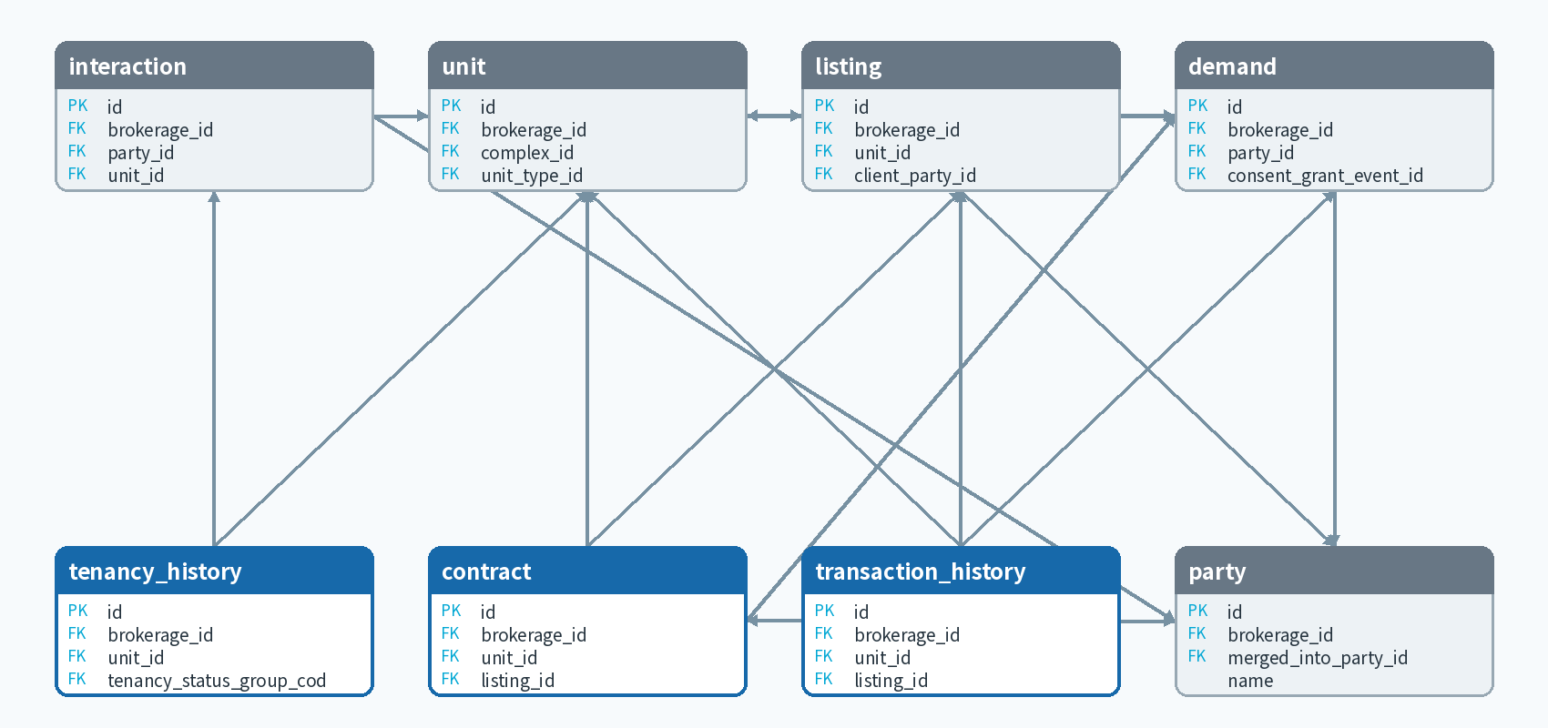
파란색은 본 도메인 핵심 테이블, 회색은 관계 이해를 위해 표시한 외부 참조 테이블이다.

주요 관계
자식 | 부모 | 관계 | FK 컬럼 | 설명
tenancy_history | unit | N : 1 | brokerage_id, unit_id | tenancy_history의 brokerage_id, unit_id가 unit를 참조
tenancy_history | interaction | N : 1 | brokerage_id, source_interaction_id | tenancy_history의 brokerage_id, source_interaction_id가 interaction를 참조
contract | unit | N : 1 | brokerage_id, unit_id | contract의 brokerage_id, unit_id가 unit를 참조
contract | listing | N : 1 | brokerage_id, listing_id | contract의 brokerage_id, listing_id가 listing를 참조
contract | demand | N : 1 | brokerage_id, demand_id | contract의 brokerage_id, demand_id가 demand를 참조
transaction_history | unit | N : 1 | brokerage_id, unit_id | transaction_history의 brokerage_id, unit_id가 unit를 참조
transaction_history | listing | N : 1 | brokerage_id, listing_id | transaction_history의 brokerage_id, listing_id가 listing를 참조
transaction_history | demand | N : 1 | brokerage_id, demand_id | transaction_history의 brokerage_id, demand_id가 demand를 참조
transaction_history | contract | N : 1 | brokerage_id, contract_id | transaction_history의 brokerage_id, contract_id가 contract를 참조
transaction_history | party | N : 1 | brokerage_id, co_broker_party_id | transaction_history의 brokerage_id, co_broker_party_id가 party를 참조

물리 테이블 정의
테이블 | PK | FK · Unique · Index | 주요 컬럼
tenancy_history | id | FK (brokerage_id, unit_id) → unit  FK (brokerage_id, tenancy_status_group_code, tenancy_status_code) → code_value  UQ uq_tenancy_history_tenant_id (brokerage_id, id)  IDX idx_tenancy_history_unit (brokerage_id, unit_id, valid_from DESC NULLS LAST, created_at DESC) | unit_id, tenancy_status_group_code, tenancy_status_code, source_interaction_id, created_by, loan_amount, expiry_date
contract | id | FK (brokerage_id, unit_id) → unit  FK (brokerage_id, listing_id) → listing  UQ uq_contract_tenant_id (brokerage_id, id)  IDX idx_contract_unit (brokerage_id, unit_id, executed_at DESC NULLS LAST) [partial] 외 1건 | unit_id, listing_id, demand_id, assigned_user_id, contract_type, status, intermediate_date
transaction_history | id | FK (brokerage_id, unit_id) → unit  FK (brokerage_id, listing_id) → listing  UQ uq_transaction_history_tenant_id (brokerage_id, id)  IDX idx_transaction_history_unit (brokerage_id, unit_id, completed_at DESC) 외 1건 | unit_id, listing_id, demand_id, contract_id, co_broker_party_id, assigned_user_id, transaction_type

후속 일정 · 사용자 알림
DOMAIN 08 · 일정 / 알림
schedule_event 는 임장·계약·잔금·이사 같은 업무 일정입니다. notification 은 사용자에게 실제 표시할 알림이며, notification_preference 는 사용자별 수신 설정입니다.

엔터티 목록
테이블 | 업무 역할 | 컬럼 | FK
schedule_event | 임장·계약·잔금·이사 일정. F3 제안 일정은 사용자 승인 후에만 F1 원장에 생성된다. | 23 | 8
notification_preference | 담당자별 알림 종류 켜기·끄기와 기준 기간. F1-AL-05. | 10 | 1
notification | 만기·일정·미접촉 알림 센터의 개별 알림과 읽음 상태. F1-AL-01~06. | 15 | 6

ERD 관계도
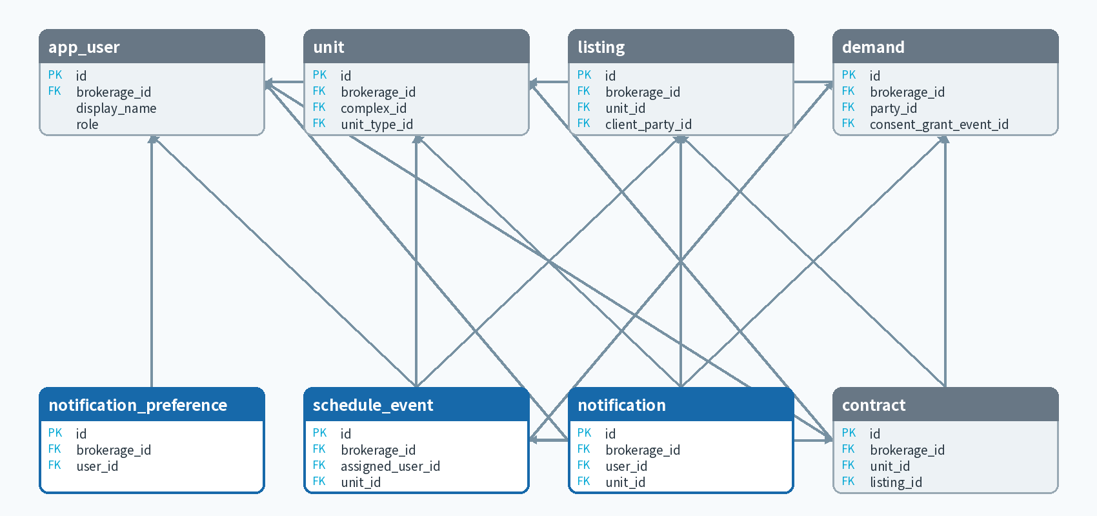
파란색은 본 도메인 핵심 테이블, 회색은 관계 이해를 위해 표시한 외부 참조 테이블이다.

주요 관계
자식 | 부모 | 관계 | FK 컬럼 | 설명
notification_preference | app_user | N : 1 | brokerage_id, user_id | notification_preference의 brokerage_id, user_id가 app_user를 참조
schedule_event | app_user | N : 1 | brokerage_id, assigned_user_id | schedule_event의 brokerage_id, assigned_user_id가 app_user를 참조
schedule_event | unit | N : 1 | brokerage_id, unit_id | schedule_event의 brokerage_id, unit_id가 unit를 참조
schedule_event | listing | N : 1 | brokerage_id, listing_id | schedule_event의 brokerage_id, listing_id가 listing를 참조
schedule_event | demand | N : 1 | brokerage_id, demand_id | schedule_event의 brokerage_id, demand_id가 demand를 참조
schedule_event | contract | N : 1 | brokerage_id, contract_id | schedule_event의 brokerage_id, contract_id가 contract를 참조
schedule_event | app_user | N : 1 | brokerage_id, created_by | schedule_event의 brokerage_id, created_by가 app_user를 참조
schedule_event | app_user | N : 1 | brokerage_id, approved_by | schedule_event의 brokerage_id, approved_by가 app_user를 참조
notification | app_user | N : 1 | brokerage_id, user_id | notification의 brokerage_id, user_id가 app_user를 참조
notification | unit | N : 1 | brokerage_id, unit_id | notification의 brokerage_id, unit_id가 unit를 참조
notification | listing | N : 1 | brokerage_id, listing_id | notification의 brokerage_id, listing_id가 listing를 참조
notification | demand | N : 1 | brokerage_id, demand_id | notification의 brokerage_id, demand_id가 demand를 참조
notification | schedule_event | N : 1 | brokerage_id, schedule_event_id | notification의 brokerage_id, schedule_event_id가 schedule_event를 참조
notification | contract | N : 1 | brokerage_id, contract_id | notification의 brokerage_id, contract_id가 contract를 참조

물리 테이블 정의
테이블 | PK | FK · Unique · Index | 주요 컬럼
schedule_event | id | FK (brokerage_id) → brokerage  FK (brokerage_id, assigned_user_id) → app_user  UQ uq_schedule_event_tenant_id (brokerage_id, id)  IDX idx_schedule_event_date (brokerage_id, starts_at) 외 1건 | assigned_user_id, unit_id, listing_id, demand_id, contract_id, approved_by, created_by
notification_preference | id | FK (brokerage_id, user_id) → app_user  UQ uq_notification_preference (brokerage_id, user_id, notification_type)  UQ uq_notification_preference_tenant_id (brokerage_id, id) | user_id, notification_type, is_enabled, threshold_days, config
notification | id | FK (brokerage_id, user_id) → app_user  FK (brokerage_id, unit_id) → unit  UQ uq_notification_tenant_id (brokerage_id, id)  IDX idx_notification_unread (brokerage_id, user_id, created_at DESC) [partial] 외 1건 | user_id, unit_id, listing_id, demand_id, schedule_event_id, contract_id, notification_type

문서 · 세대/사람/수요 연결
DOMAIN 09 · 문서 1/2
PDF·사진·음성 원본은 Object Storage에 저장하고, document 에는 파일명·저장 위치·종류·크기·보안 등급 같은 메타데이터만 둡니다. 연결 테이블을 통해 하나의 문서를 세대·사람·수요에 안전하게 연결합니다.

엔터티 목록
테이블 | 업무 역할 | 컬럼 | FK
document | Object Storage에 저장된 음성·PDF·사진·계약서·신분증 등의 메타데이터. 바이너리는 RDB에 저장하지 않는다. | 20 | 3
unit_document | 세대와 문서 메타데이터의 다대다 연결 테이블. | 4 | 2
party_document | 인물과 문서 메타데이터의 다대다 연결 테이블. | 4 | 2
demand_document | 구입장 수요 건과 문서 메타데이터의 다대다 연결 테이블. | 4 | 2

ERD 관계도
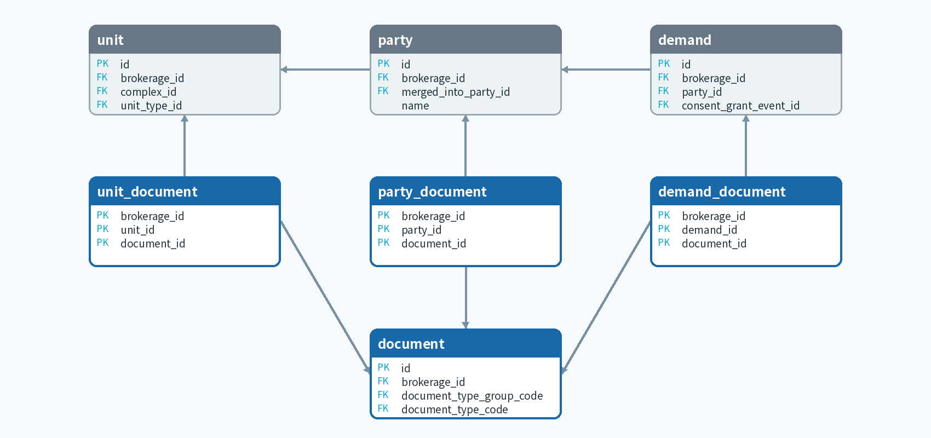
파란색은 본 도메인 핵심 테이블, 회색은 관계 이해를 위해 표시한 외부 참조 테이블이다.

주요 관계
자식 | 부모 | 관계 | FK 컬럼 | 설명
unit_document | unit | N : 1 | brokerage_id, unit_id | unit_document의 brokerage_id, unit_id가 unit를 참조
unit_document | document | N : 1 | brokerage_id, document_id | unit_document의 brokerage_id, document_id가 document를 참조
party_document | party | N : 1 | brokerage_id, party_id | party_document의 brokerage_id, party_id가 party를 참조
party_document | document | N : 1 | brokerage_id, document_id | party_document의 brokerage_id, document_id가 document를 참조
demand_document | demand | N : 1 | brokerage_id, demand_id | demand_document의 brokerage_id, demand_id가 demand를 참조
demand_document | document | N : 1 | brokerage_id, document_id | demand_document의 brokerage_id, document_id가 document를 참조

물리 테이블 정의
테이블 | PK | FK · Unique · Index | 주요 컬럼
document | id | FK (brokerage_id) → brokerage  FK (brokerage_id, document_type_group_code, document_type_code) → code_value  UQ uq_document_object_key (brokerage_id, object_key)  UQ uq_document_tenant_id (brokerage_id, id) 외 2건 | document_type_group_code, document_type_code, uploaded_by, original_filename, mime_type, object_key, size_bytes
unit_document | brokerage_id, unit_id, document_id | FK (brokerage_id, unit_id) → unit  FK (brokerage_id, document_id) → document | unit_id, document_id
party_document | brokerage_id, party_id, document_id | FK (brokerage_id, party_id) → party  FK (brokerage_id, document_id) → document | party_id, document_id
demand_document | brokerage_id, demand_id, document_id | FK (brokerage_id, demand_id) → demand  FK (brokerage_id, document_id) → document | demand_id, document_id

문서 · 계약/상담 연결
DOMAIN 10 · 문서 2/2
문서 메타데이터는 계약과 상담 기록에도 연결됩니다. 실제 파일을 업무 테이블마다 중복 저장하지 않고 document 하나를 여러 업무 문맥에서 참조합니다.

엔터티 목록
테이블 | 업무 역할 | 컬럼 | FK
contract_document | 계약과 문서 메타데이터의 다대다 연결 테이블. | 4 | 2
interaction_document | 상담 로그에 연결된 녹취·전사 원문 등 첨부 파일. F1-LG-12, F1-ST-12. | 4 | 2

ERD 관계도
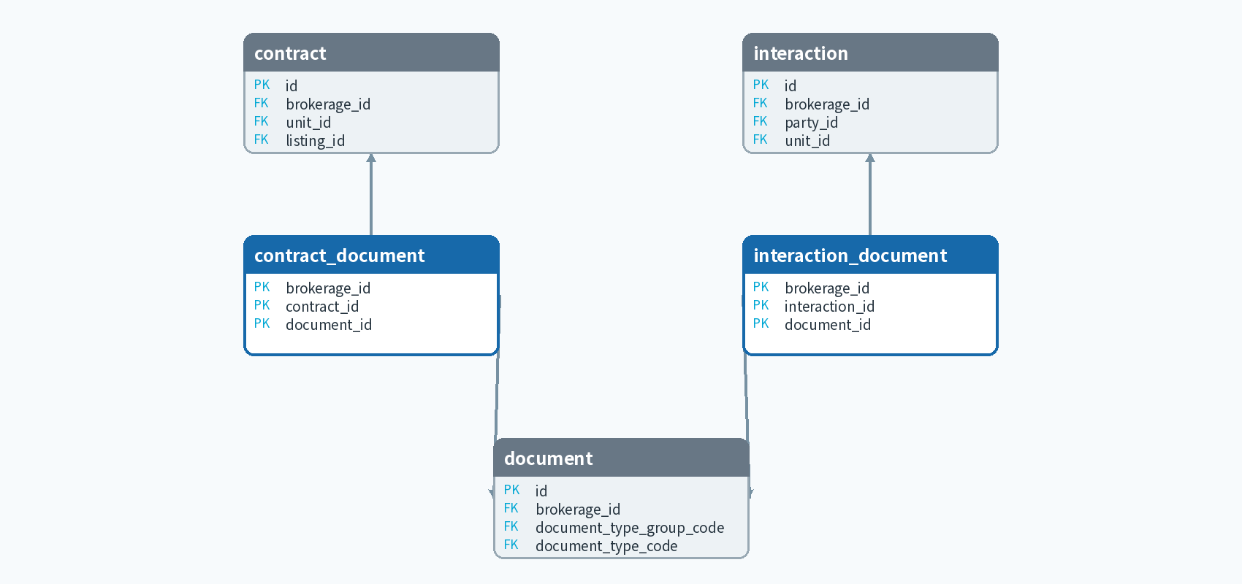
파란색은 본 도메인 핵심 테이블, 회색은 관계 이해를 위해 표시한 외부 참조 테이블이다.

주요 관계
자식 | 부모 | 관계 | FK 컬럼 | 설명
contract_document | contract | N : 1 | brokerage_id, contract_id | contract_document의 brokerage_id, contract_id가 contract를 참조
contract_document | document | N : 1 | brokerage_id, document_id | contract_document의 brokerage_id, document_id가 document를 참조
interaction_document | interaction | N : 1 | brokerage_id, interaction_id | interaction_document의 brokerage_id, interaction_id가 interaction를 참조
interaction_document | document | N : 1 | brokerage_id, document_id | interaction_document의 brokerage_id, document_id가 document를 참조

물리 테이블 정의
테이블 | PK | FK · Unique · Index | 주요 컬럼
contract_document | brokerage_id, contract_id, document_id | FK (brokerage_id, contract_id) → contract  FK (brokerage_id, document_id) → document | contract_id, document_id
interaction_document | brokerage_id, interaction_id, document_id | FK (brokerage_id, interaction_id) → interaction  FK (brokerage_id, document_id) → document | interaction_id, document_id

메시지 템플릿 · 발송 · 수신자
DOMAIN 11 · 메시지
메시지는 재사용 가능한 message_template , 승인·발송 단위인 message_send , 실제 연락처와 결과를 기록하는 message_recipient 로 나뉩니다. 이 구조는 한 번의 발송에서 수신자별 성공·실패·제외 결과를 따로 추적하게 합니다.

엔터티 목록
테이블 | 업무 역할 | 컬럼 | FK
message_template | 사무소 공용 또는 담당자 개인 문자 템플릿과 치환 변수. F1-MS-11~12. | 12 | 3
message_send | 개인·단체 문자 작성, 번호 복사 또는 SMS 어댑터 발송의 한 건. F3는 초안·대상 확정까지만 수행한다. | 21 | 4
message_recipient | 발송 건별 실제 수신자·치환 문안·개별 결과. 동일 번호는 발송 건 안에서 한 번만 존재한다. | 17 | 5

ERD 관계도
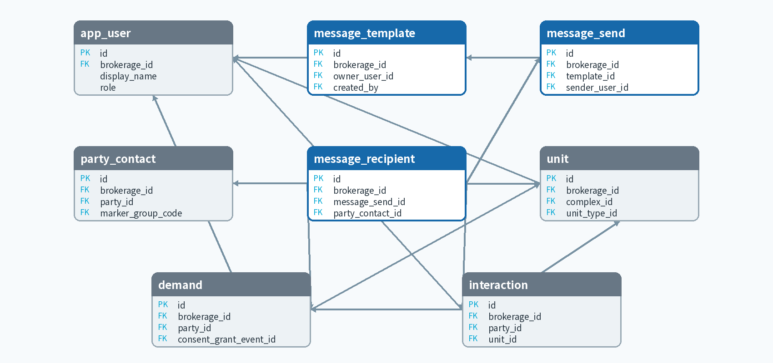
파란색은 본 도메인 핵심 테이블, 회색은 관계 이해를 위해 표시한 외부 참조 테이블이다.

주요 관계
자식 | 부모 | 관계 | FK 컬럼 | 설명
message_template | app_user | N : 1 | brokerage_id, owner_user_id | message_template의 brokerage_id, owner_user_id가 app_user를 참조
message_template | app_user | N : 1 | brokerage_id, created_by | message_template의 brokerage_id, created_by가 app_user를 참조
message_send | message_template | N : 1 | brokerage_id, template_id | message_send의 brokerage_id, template_id가 message_template를 참조
message_send | app_user | N : 1 | brokerage_id, sender_user_id | message_send의 brokerage_id, sender_user_id가 app_user를 참조
message_send | app_user | N : 1 | brokerage_id, approved_by | message_send의 brokerage_id, approved_by가 app_user를 참조
message_recipient | message_send | N : 1 | brokerage_id, message_send_id | message_recipient의 brokerage_id, message_send_id가 message_send를 참조
message_recipient | party_contact | N : 1 | brokerage_id, party_contact_id | message_recipient의 brokerage_id, party_contact_id가 party_contact를 참조
message_recipient | unit | N : 1 | brokerage_id, unit_id | message_recipient의 brokerage_id, unit_id가 unit를 참조
message_recipient | demand | N : 1 | brokerage_id, demand_id | message_recipient의 brokerage_id, demand_id가 demand를 참조
message_recipient | interaction | N : 1 | brokerage_id, interaction_id | message_recipient의 brokerage_id, interaction_id가 interaction를 참조

물리 테이블 정의
테이블 | PK | FK · Unique · Index | 주요 컬럼
message_template | id | FK (brokerage_id) → brokerage  FK (brokerage_id, owner_user_id) → app_user  UQ uq_message_template_tenant_id (brokerage_id, id)  UQ uq_message_template_scope_name (brokerage_id, COALESCE(owner_user_id, 0), name) [partial] | owner_user_id, created_by, name, body, variables, is_shared, is_active
message_send | id | FK (brokerage_id) → brokerage  FK (brokerage_id, template_id) → message_template  UQ uq_message_send_tenant_id (brokerage_id, id)  IDX idx_message_send_date (brokerage_id, created_at DESC) 외 1건 | template_id, sender_user_id, approved_by, send_type, status, source_type, delivery_mode
message_recipient | id | FK (brokerage_id, message_send_id) → message_send  FK (brokerage_id, party_contact_id) → party_contact  UQ uq_message_recipient_tenant_id (brokerage_id, id)  UQ uq_message_recipient_phone (brokerage_id, message_send_id, phone_normalized) 외 2건 | message_send_id, party_contact_id, unit_id, demand_id, interaction_id, recipient_name_snapshot, status

F2 · STT 장부 입력 보조
DOMAIN 12 · F2
F2는 장부 자체가 아니라 F1 장부 입력을 돕는 기능 입니다. 음성 → STT → 필드·상담 로그 제안 → 사용자 확인 → F1 저장 순서로 동작합니다. AI 제안을 바로 원장에 쓰지 않고 ledger_draft 와 제안 테이블에 보관한 뒤 승인된 값만 반영합니다.

엔터티 목록
테이블 | 업무 역할 | 컬럼 | FK
f2_stt_job | 음성 업로드·Whisper 전사·로컬 LLM 분석·검토·저장 상태를 추적한다. RunPod 원본은 영구 보존하지 않는다. | 28 | 6
f2_field_proposal | 현재값·AI 제안값·사용자 최종값·근거 문장·충돌 상태를 필드 단위로 보존한다. F2-REV-01~03. | 16 | 2
f2_log_proposal | F2가 생성한 상담 로그 초안. 승인된 경우 source_type=F2인 interaction과 연결한다. F2-REV-04. | 12 | 3

ERD 관계도
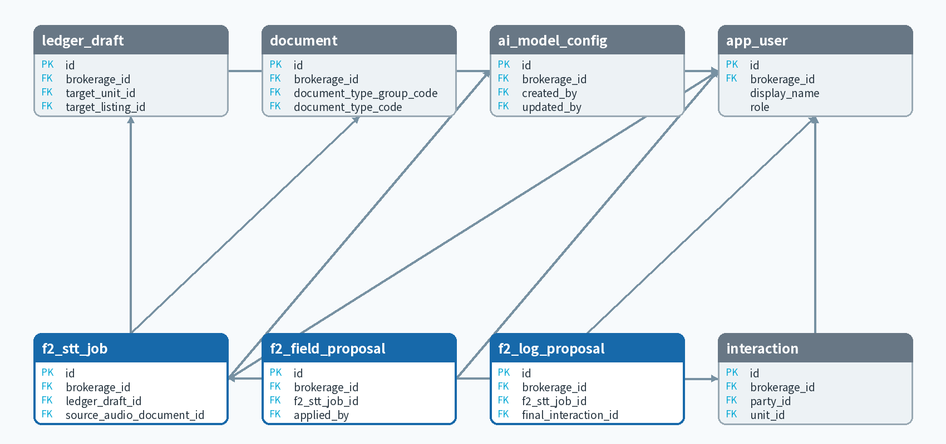
파란색은 본 도메인 핵심 테이블, 회색은 관계 이해를 위해 표시한 외부 참조 테이블이다.

주요 관계
자식 | 부모 | 관계 | FK 컬럼 | 설명
f2_stt_job | ledger_draft | N : 1 | brokerage_id, ledger_draft_id | f2_stt_job의 brokerage_id, ledger_draft_id가 ledger_draft를 참조
f2_stt_job | document | N : 1 | brokerage_id, source_audio_document_id | f2_stt_job의 brokerage_id, source_audio_document_id가 document를 참조
f2_stt_job | ai_model_config | N : 1 | brokerage_id, stt_model_config_id | f2_stt_job의 brokerage_id, stt_model_config_id가 ai_model_config를 참조
f2_stt_job | ai_model_config | N : 1 | brokerage_id, analysis_model_config_id | f2_stt_job의 brokerage_id, analysis_model_config_id가 ai_model_config를 참조
f2_stt_job | app_user | N : 1 | brokerage_id, approved_by | f2_stt_job의 brokerage_id, approved_by가 app_user를 참조
f2_stt_job | app_user | N : 1 | brokerage_id, created_by | f2_stt_job의 brokerage_id, created_by가 app_user를 참조
f2_field_proposal | f2_stt_job | N : 1 | brokerage_id, f2_stt_job_id | f2_field_proposal의 brokerage_id, f2_stt_job_id가 f2_stt_job를 참조
f2_field_proposal | app_user | N : 1 | brokerage_id, applied_by | f2_field_proposal의 brokerage_id, applied_by가 app_user를 참조
f2_log_proposal | f2_stt_job | N : 1 | brokerage_id, f2_stt_job_id | f2_log_proposal의 brokerage_id, f2_stt_job_id가 f2_stt_job를 참조
f2_log_proposal | interaction | N : 1 | brokerage_id, final_interaction_id | f2_log_proposal의 brokerage_id, final_interaction_id가 interaction를 참조
f2_log_proposal | app_user | N : 1 | brokerage_id, approved_by | f2_log_proposal의 brokerage_id, approved_by가 app_user를 참조

물리 테이블 정의
테이블 | PK | FK · Unique · Index | 주요 컬럼
f2_stt_job | id | FK (brokerage_id, ledger_draft_id) → ledger_draft  FK (brokerage_id, source_audio_document_id) → document  UQ uq_f2_stt_job_request (brokerage_id, request_id)  UQ uq_f2_stt_job_tenant_id (brokerage_id, id) 외 2건 | ledger_draft_id, source_audio_document_id, stt_model_config_id, analysis_model_config_id, approved_by, created_by, status
f2_field_proposal | id | FK (brokerage_id, f2_stt_job_id) → f2_stt_job  FK (brokerage_id, applied_by) → app_user  UQ uq_f2_field_proposal (brokerage_id, f2_stt_job_id, target_entity, field_name)  UQ uq_f2_field_proposal_tenant_id (brokerage_id, id) 외 1건 | f2_stt_job_id, applied_by, field_name, proposal_status, target_entity, current_value, proposed_value
f2_log_proposal | id | FK (brokerage_id, f2_stt_job_id) → f2_stt_job  FK (brokerage_id, final_interaction_id) → interaction  UQ uq_f2_log_proposal_job (brokerage_id, f2_stt_job_id)  UQ uq_f2_log_proposal_tenant_id (brokerage_id, id) | f2_stt_job_id, final_interaction_id, approved_by, proposal_status, draft_body, final_body, is_selected

F3 · 실행과 포지션 카드
DOMAIN 13 · F3 1/3
F3는 F1의 구조화 데이터와 상담 로그를 읽어 판단 보조 결과를 만듭니다. f3_agent_run 은 실행 이력, f3_position_card 는 사람·매물의 현재 입장을 해석한 요약입니다. 포지션 카드는 원본 장부를 대신하지 않는 AI 해석 결과 이며, 근거와 정정 이력을 별도로 남깁니다.

엔터티 목록
테이블 | 업무 역할 | 컬럼 | FK
f3_agent_run | F3 에이전트 실행의 모델, 입력 버전, 토큰, 지연시간, 마스킹된 입출력, 보관·파기 상태를 추적한다. F3-CM-04~08. | 27 | 7
f3_tool_call | 로그 검색·매물 조회·손님 조회·접촉 이력 등 F3 도구 호출 기록. F3-TL-07. | 12 | 1
f3_position_card | 매물 대리·손님 대리의 캐시 단위. 대상 ID, 마지막 로그 시각, 데이터 버전을 cache_key에 반영한다. F3-PC-01~13. | 27 | 4
f3_position_card_evidence | 포지션 카드 항목별 상담 로그 원문 또는 추정 표시. 원문 클릭 시 interaction으로 이동한다. | 10 | 2
f3_position_card_correction | 중개사가 정정한 포지션과 그 정정 내용을 append한 상담 로그를 연결한다. F3-PC-08, F3-TR-02. | 10 | 3

ERD 관계도
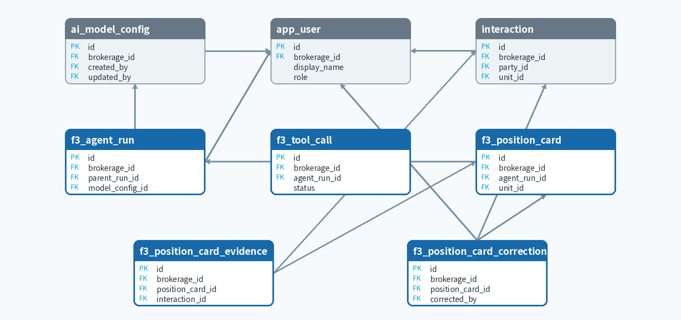
파란색은 본 도메인 핵심 테이블, 회색은 관계 이해를 위해 표시한 외부 참조 테이블이다.

주요 관계
자식 | 부모 | 관계 | FK 컬럼 | 설명
f3_agent_run | f3_agent_run | N : 1 | brokerage_id, parent_run_id | f3_agent_run의 brokerage_id, parent_run_id가 f3_agent_run를 참조
f3_agent_run | ai_model_config | N : 1 | brokerage_id, model_config_id | f3_agent_run의 brokerage_id, model_config_id가 ai_model_config를 참조
f3_agent_run | app_user | N : 1 | brokerage_id, requested_by | f3_agent_run의 brokerage_id, requested_by가 app_user를 참조
f3_tool_call | f3_agent_run | N : 1 | brokerage_id, agent_run_id | f3_tool_call의 brokerage_id, agent_run_id가 f3_agent_run를 참조
f3_position_card | f3_agent_run | N : 1 | brokerage_id, agent_run_id | f3_position_card의 brokerage_id, agent_run_id가 f3_agent_run를 참조
f3_position_card_evidence | f3_position_card | N : 1 | brokerage_id, position_card_id | f3_position_card_evidence의 brokerage_id, position_card_id가 f3_position_card를 참조
f3_position_card_evidence | interaction | N : 1 | brokerage_id, interaction_id | f3_position_card_evidence의 brokerage_id, interaction_id가 interaction를 참조
f3_position_card_correction | f3_position_card | N : 1 | brokerage_id, position_card_id | f3_position_card_correction의 brokerage_id, position_card_id가 f3_position_card를 참조
f3_position_card_correction | app_user | N : 1 | brokerage_id, corrected_by | f3_position_card_correction의 brokerage_id, corrected_by가 app_user를 참조
f3_position_card_correction | interaction | N : 1 | brokerage_id, correction_interaction_id | f3_position_card_correction의 brokerage_id, correction_interaction_id가 interaction를 참조

물리 테이블 정의
테이블 | PK | FK · Unique · Index | 주요 컬럼
f3_agent_run | id | FK (brokerage_id) → brokerage  FK (brokerage_id, parent_run_id) → f3_agent_run  UQ uq_f3_agent_run_tenant_id (brokerage_id, id)  IDX idx_f3_agent_run_status (brokerage_id, status, created_at DESC) 외 1건 | parent_run_id, model_config_id, requested_by, target_unit_id, target_listing_id, target_demand_id, run_type
f3_tool_call | id | FK (brokerage_id, agent_run_id) → f3_agent_run  UQ uq_f3_tool_call_tenant_id (brokerage_id, id)  IDX idx_f3_tool_call_run (brokerage_id, agent_run_id, started_at) | agent_run_id, tool_name, status, request_payload, response_payload, started_at, completed_at
f3_position_card | id | FK (brokerage_id, agent_run_id) → f3_agent_run  FK (brokerage_id, unit_id) → unit  UQ uq_f3_position_card_tenant_id (brokerage_id, id)  UQ uq_f3_position_card_active_cache_key (brokerage_id, cache_key) [partial] 외 1건 | agent_run_id, unit_id, listing_id, demand_id, invalidated_at, invalidation_reason, target_side
f3_position_card_evidence | id | FK (brokerage_id, position_card_id) → f3_position_card  FK (brokerage_id, interaction_id) → interaction  UQ uq_f3_card_evidence_tenant_id (brokerage_id, id)  IDX idx_f3_card_evidence_card (brokerage_id, position_card_id, display_order) | position_card_id, interaction_id, field_name, evidence_type, quote_text, note, display_order
f3_position_card_correction | id | FK (brokerage_id, position_card_id) → f3_position_card  FK (brokerage_id, corrected_by) → app_user  UQ uq_f3_card_correction_tenant_id (brokerage_id, id)  IDX idx_f3_card_correction_card (brokerage_id, position_card_id, corrected_at DESC) | position_card_id, corrected_by, correction_interaction_id, field_name, correction_reason, original_value, corrected_value

F3 · 교차 판단
DOMAIN 14 · F3 2/3
f3_cross_judgment 는 한 매물과 여러 손님 또는 한 손님과 여러 매물을 비교한 판정 한 번입니다. f3_judgment_candidate 가 후보별 순위·걸림돌·후속 행동을 저장하고 근거 상담을 연결합니다.

엔터티 목록
테이블 | 업무 역할 | 컬럼 | FK
f3_cross_judgment | 앵커 카드 1장과 후보 N장을 한 번의 중개 판정 호출로 평가한 결과의 헤더. F3-BR-01~14. | 8 | 2
f3_judgment_candidate | 후보별 강함·약함·기각, 순위, 비교 근거, 결정적 걸림돌, 양보 지점, 행동·일정 제안. | 15 | 4
f3_judgment_candidate_evidence | 중개 판정의 후보별 근거 원문 또는 추정 표시. | 10 | 2
f3_pair_exclusion | 같은 매물·손님 쌍의 반복 기각과 사용자 해제 가능한 영구 제외 후보를 관리한다. F3-TR-06. | 15 | 5

ERD 관계도
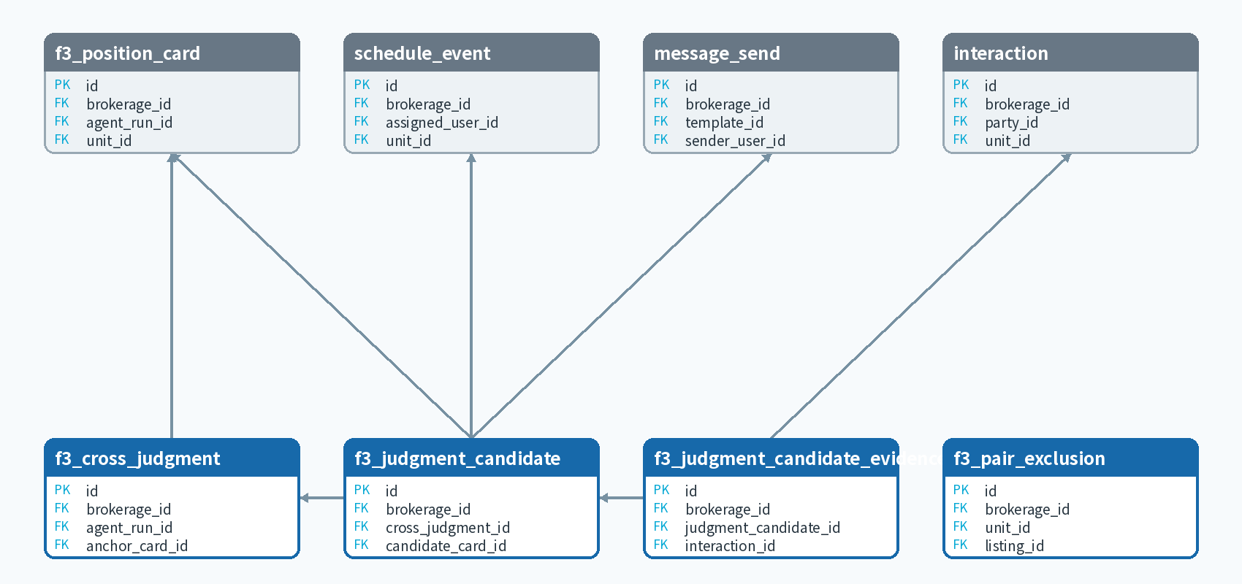
파란색은 본 도메인 핵심 테이블, 회색은 관계 이해를 위해 표시한 외부 참조 테이블이다.

주요 관계
자식 | 부모 | 관계 | FK 컬럼 | 설명
f3_cross_judgment | f3_position_card | N : 1 | brokerage_id, anchor_card_id | f3_cross_judgment의 brokerage_id, anchor_card_id가 f3_position_card를 참조
f3_judgment_candidate | f3_cross_judgment | N : 1 | brokerage_id, cross_judgment_id | f3_judgment_candidate의 brokerage_id, cross_judgment_id가 f3_cross_judgment를 참조
f3_judgment_candidate | f3_position_card | N : 1 | brokerage_id, candidate_card_id | f3_judgment_candidate의 brokerage_id, candidate_card_id가 f3_position_card를 참조
f3_judgment_candidate | schedule_event | N : 1 | brokerage_id, schedule_event_id | f3_judgment_candidate의 brokerage_id, schedule_event_id가 schedule_event를 참조
f3_judgment_candidate | message_send | N : 1 | brokerage_id, message_send_id | f3_judgment_candidate의 brokerage_id, message_send_id가 message_send를 참조
f3_judgment_candidate_evidence | f3_judgment_candidate | N : 1 | brokerage_id, judgment_candidate_id | f3_judgment_candidate_evidence의 brokerage_id, judgment_candidate_id가 f3_judgment_candidate를 참조
f3_judgment_candidate_evidence | interaction | N : 1 | brokerage_id, interaction_id | f3_judgment_candidate_evidence의 brokerage_id, interaction_id가 interaction를 참조

물리 테이블 정의
테이블 | PK | FK · Unique · Index | 주요 컬럼
f3_cross_judgment | id | FK (brokerage_id, agent_run_id) → f3_agent_run  FK (brokerage_id, anchor_card_id) → f3_position_card  UQ uq_f3_cross_judgment_tenant_id (brokerage_id, id)  IDX idx_f3_cross_judgment_anchor (brokerage_id, anchor_card_id, generated_at DESC) | agent_run_id, anchor_card_id, candidate_count, data_version, generated_at
f3_judgment_candidate | id | FK (brokerage_id, cross_judgment_id) → f3_cross_judgment  FK (brokerage_id, candidate_card_id) → f3_position_card  UQ uq_f3_judgment_candidate (brokerage_id, cross_judgment_id, candidate_card_id)  UQ uq_f3_judgment_candidate_tenant_id (brokerage_id, id) 외 2건 | cross_judgment_id, candidate_card_id, schedule_event_id, message_send_id, rejection_reason, grade, rank_order
f3_judgment_candidate_evidence | id | FK (brokerage_id, judgment_candidate_id) → f3_judgment_candidate  FK (brokerage_id, interaction_id) → interaction  UQ uq_f3_judgment_evidence_tenant_id (brokerage_id, id) | judgment_candidate_id, interaction_id, field_name, evidence_type, evidence_side, quote_text, note
f3_pair_exclusion | id | FK (brokerage_id, unit_id) → unit  FK (brokerage_id, listing_id) → listing  UQ uq_f3_pair_exclusion_pair (brokerage_id, unit_id, demand_id)  UQ uq_f3_pair_exclusion_tenant_id (brokerage_id, id) | unit_id, listing_id, demand_id, excluded_by, released_by, exclusion_reason, rejection_count

F3 · 캠페인과 피드백
DOMAIN 15 · F3 3/3
캠페인은 장부와 상담 기록을 분석해 대상을 세그먼트로 나누고 실제 발송 대상을 관리합니다. 최근 거절·수신 거부·근거 부족 대상을 제외할 수 있으며, 대상별 근거와 피드백을 다음 판단 개선에 활용합니다.

엔터티 목록
테이블 | 업무 역할 | 컬럼 | FK
f3_campaign | 필터·그리드 선택·자연어 조건으로 대상을 선정하고 대리 배치 판정을 수행하는 캠페인 헤더. 정기 스케줄은 두지 않는다. | 18 | 3
f3_campaign_segment | 매도 의향·만기 임박·최근 거절·결정권 없음·판단 불가 등 판정 세그먼트와 세그먼트별 문안. | 15 | 3
f3_campaign_target | 캠페인 대상 전원과 판정 세그먼트·발송 제외 사유를 보존한다. 임의 컷 없이 모든 대상이 결과에 남는다. | 17 | 9
f3_campaign_target_evidence | 최근 거절·결정권 없음 등 캠페인 대상 판정의 상담 로그 근거. | 8 | 2
f3_feedback | 관심없음 사유와 판정 오류 피드백을 카드·후보·캠페인 대상별로 집계한다. F3-TR-03, F3-TR-07. | 9 | 4

ERD 관계도
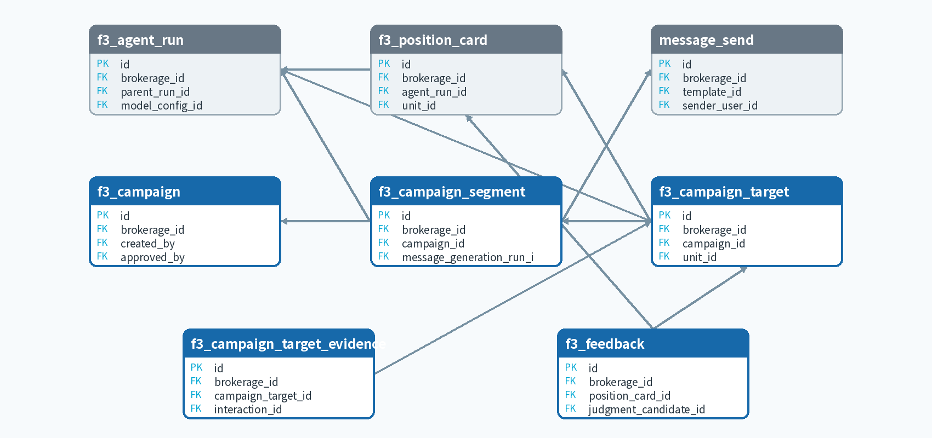
파란색은 본 도메인 핵심 테이블, 회색은 관계 이해를 위해 표시한 외부 참조 테이블이다.

주요 관계
자식 | 부모 | 관계 | FK 컬럼 | 설명
f3_campaign_segment | f3_campaign | N : 1 | brokerage_id, campaign_id | f3_campaign_segment의 brokerage_id, campaign_id가 f3_campaign를 참조
f3_campaign_segment | f3_agent_run | N : 1 | brokerage_id, message_generation_run_id | f3_campaign_segment의 brokerage_id, message_generation_run_id가 f3_agent_run를 참조
f3_campaign_segment | message_send | N : 1 | brokerage_id, message_send_id | f3_campaign_segment의 brokerage_id, message_send_id가 message_send를 참조
f3_campaign_target | f3_campaign | N : 1 | brokerage_id, campaign_id | f3_campaign_target의 brokerage_id, campaign_id가 f3_campaign를 참조
f3_campaign_target | f3_agent_run | N : 1 | brokerage_id, agent_run_id | f3_campaign_target의 brokerage_id, agent_run_id가 f3_agent_run를 참조
f3_campaign_target | f3_position_card | N : 1 | brokerage_id, position_card_id | f3_campaign_target의 brokerage_id, position_card_id가 f3_position_card를 참조
f3_campaign_target | f3_campaign_segment | N : 1 | brokerage_id, segment_id | f3_campaign_target의 brokerage_id, segment_id가 f3_campaign_segment를 참조
f3_campaign_target_evidence | f3_campaign_target | N : 1 | brokerage_id, campaign_target_id | f3_campaign_target_evidence의 brokerage_id, campaign_target_id가 f3_campaign_target를 참조
f3_feedback | f3_position_card | N : 1 | brokerage_id, position_card_id | f3_feedback의 brokerage_id, position_card_id가 f3_position_card를 참조
f3_feedback | f3_campaign_target | N : 1 | brokerage_id, campaign_target_id | f3_feedback의 brokerage_id, campaign_target_id가 f3_campaign_target를 참조

물리 테이블 정의
테이블 | PK | FK · Unique · Index | 주요 컬럼
f3_campaign | id | FK (brokerage_id) → brokerage  FK (brokerage_id, created_by) → app_user  UQ uq_f3_campaign_tenant_id (brokerage_id, id)  IDX idx_f3_campaign_status (brokerage_id, status, created_at DESC) | created_by, approved_by, name, status, target_side, selection_method, natural_language_query
f3_campaign_segment | id | FK (brokerage_id, campaign_id) → f3_campaign  FK (brokerage_id, message_generation_run_id) → f3_agent_run  UQ uq_f3_campaign_segment_code (brokerage_id, campaign_id, segment_code)  UQ uq_f3_campaign_segment_tenant_id (brokerage_id, id) | campaign_id, message_generation_run_id, message_send_id, segment_code, name, exclusion_reason, description
f3_campaign_target | id | FK (brokerage_id, campaign_id) → f3_campaign  FK (brokerage_id, unit_id) → unit  UQ uq_f3_campaign_target_tenant_id (brokerage_id, id)  UQ uq_f3_campaign_target_subject (brokerage_id, campaign_id, COALESCE(unit_id, 0), COALESCE(demand_id, 0)) 외 1건 | campaign_id, unit_id, listing_id, demand_id, party_id, party_contact_id, agent_run_id
f3_campaign_target_evidence | id | FK (brokerage_id, campaign_target_id) → f3_campaign_target  FK (brokerage_id, interaction_id) → interaction  UQ uq_f3_campaign_evidence_tenant_id (brokerage_id, id) | campaign_target_id, interaction_id, evidence_type, quote_text, note
f3_feedback | id | FK (brokerage_id, position_card_id) → f3_position_card  FK (brokerage_id, judgment_candidate_id) → f3_judgment_candidate  UQ uq_f3_feedback_tenant_id (brokerage_id, id)  IDX idx_f3_feedback_reason (brokerage_id, reason, created_at DESC) | position_card_id, judgment_candidate_id, campaign_target_id, created_by, reason, detail

변경 이력 · 접근 감사
DOMAIN 16 · 감사 / 이력
change_history 는 가격·담당자·상태처럼 데이터가 어떻게 바뀌었는지 기록합니다. access_audit_log 는 개인정보 조회·문서 열람·내보내기처럼 누가 무엇에 접근했는지 기록합니다.

엔터티 목록
테이블 | 업무 역할 | 컬럼 | FK
change_history | 주요 데이터 생성·수정·삭제·복구·병합의 감사 이벤트. source_type, batch_id, request_id로 F2/F3·일괄편집을 추적한다. | 11 | 2
access_audit_log | 개인정보·민감 문서·내보내기·F3 도구 조회/쓰기를 기록한다. polymorphic 감사 대상은 삭제 이후에도 보존하기 위해 물리 FK를 두지 않는다. | 9 | 2

ERD 관계도
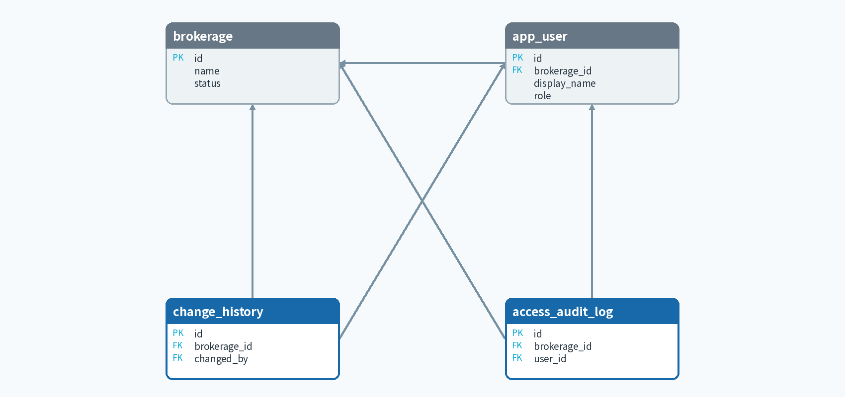
파란색은 본 도메인 핵심 테이블, 회색은 관계 이해를 위해 표시한 외부 참조 테이블이다.

주요 관계
자식 | 부모 | 관계 | FK 컬럼 | 설명
change_history | brokerage | N : 1 | brokerage_id | change_history의 brokerage_id가 brokerage를 참조
change_history | app_user | N : 1 | brokerage_id, changed_by | change_history의 brokerage_id, changed_by가 app_user를 참조
access_audit_log | brokerage | N : 1 | brokerage_id | access_audit_log의 brokerage_id가 brokerage를 참조
access_audit_log | app_user | N : 1 | brokerage_id, user_id | access_audit_log의 brokerage_id, user_id가 app_user를 참조

물리 테이블 정의
테이블 | PK | FK · Unique · Index | 주요 컬럼
change_history | id | FK (brokerage_id) → brokerage  FK (brokerage_id, changed_by) → app_user  UQ uq_change_history_tenant_id (brokerage_id, id)  IDX idx_change_history_entity (brokerage_id, entity_type, entity_id, changed_at DESC) 외 1건 | changed_by, entity_type, source_type, entity_id, action, changes, batch_id
access_audit_log | id | FK (brokerage_id) → brokerage  FK (brokerage_id, user_id) → app_user  UQ uq_access_audit_tenant_id (brokerage_id, id)  IDX idx_access_audit_date (brokerage_id, occurred_at DESC) 외 1건 | user_id, entity_type, actor_source, action, entity_id, metadata, occurred_at

제약 조건 및 무결성 관리
구분 | 구현 | 적용 목적
식별 무결성 | IDENTITY 기반 BIGINT PK | 모든 운영 테이블
참조 무결성 | 단일 또는 (brokerage_id, id) 복합 FK | 부모 존재와 Tenant 경계 보장
중복 방지 | UNIQUE 및 부분 UNIQUE INDEX | 로그인 ID, 연락처, 업무키, 활성 캐시키 등
필수값 | NOT NULL | 상태·유형·생성시각·핵심 관계
검색 성능 | B-tree / pg_trgm GIN·GiST 계열 인덱스 | 상태, 날짜, 담당자, 이름·본문 검색
동시성 | row_version | 서버의 낙관적 잠금 처리
삭제 정책 | deleted_at 등 소프트 삭제 필드 | 삭제·복구 판단은 서버 트랜잭션

DB와 서버의 책임 분리
DB가 담당 | 서버가 담당
PK · FK · 복합 Tenant FK  UNIQUE · NOT NULL · INDEX  데이터 저장과 실제 부모·자식 관계 | 상태 전이 · 승인 · 권한  동의 유효성 · AI 역할 검증  삭제·복구 · row_version/updated_at 갱신  알림 생성 · 캐시 무효화 · 보유/파기 정책

기본 DDL은 TRIGGER, 사용자 정의 FUNCTION/PROCEDURE, CHECK 제약, CASCADE 동작을 사용하지 않는다. 여러 FK 간 업무상 일치 여부도 서버에서 검증한다.

저장소 구성 및 운영 원칙
저장소 | 저장 대상 | 설계 원칙
PostgreSQL 15+ | 구조화 업무 데이터와 관계 | 54개 테이블, pg_trgm·pgcrypto 확장
Object Storage | 음성·PDF·사진·계약서 원본 | document.object_key로 위치 식별, DB에는 메타데이터만 저장
JSONB | 가변 조건·모델 파라미터·AI 결과 | 정형 컬럼으로 고정하기 어려운 부가 구조
pgvector (선택) | 상담 로그 의미 검색 | 기본 baseline과 분리한 별도 migration으로 적용

문서 저장 흐름
- 원본 파일 업로드 → Object Storage object_key 발급
- document에 파일명·MIME·크기·보안 등급·발급/만료일 저장
- unit_document / party_document / demand_document / contract_document / interaction_document로 업무 엔터티 연결
- 접근 시 access_audit_log에 사용자 또는 AI 실행의 열람 행위 기록

운영 고려사항
- 신규 환경은 본 baseline DDL로 생성하고 기존 환경은 버전별 migration을 적용한다.
- 상태값은 VARCHAR로 저장하되 허용값과 상태 머신은 서버 코드에서 관리한다.
- 민감 문서와 개인정보 조회는 애플리케이션 권한 검증 및 접근 감사와 함께 처리한다.
- pgvector 차원과 인덱스 방식은 실제 임베딩 모델이 확정된 뒤 별도 migration에서 결정한다.

변경 이력 및 적용 전략
버전 | 기준일 | 변경 내용 | 비고
v1.0 | 2026. 08. 14. | F1·F2·F3 통합 관계 중심 baseline | 최초 설계 문서화

적용 순서
01 PostgreSQL 15 이상 인스턴스와 pg_trgm·pgcrypto 확장을 준비한다.
02 baseline DDL을 신규 환경에 적용하고 테이블·FK·인덱스 생성 결과를 검증한다.
03 Object Storage 버킷과 document.object_key 규칙, 보안 등급 정책을 연결한다.
04 서버에서 Tenant 조건, 상태 전이, 승인, 권한, 감사 이벤트를 통합 테스트한다.
05 선택 기능인 pgvector는 모델·차원·검색 요구가 확정된 후 별도 migration으로 적용한다.
본 문서는 첨부 기준 문서의 구성과 표 중심 형식을 따르되, 실제 통합 DDL의 54개 테이블을 16개 도메인 장으로 확장하여 작성하였다.

